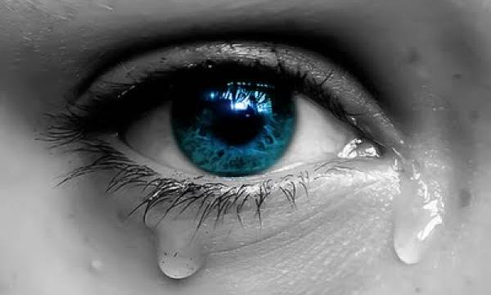
Početak i kraj
Jako sam zaljubljen u Nadu! Nikako joj to nisam mogao priznati do danas, ali danas sam skupio hrabrosti i pozvao ju u kino. Ona je već imala dogovor s Igorom, ali ga je odgodila jer je znala da joj moram nešto važno reći. Nakon kina krenuli smo pješice kući. Šutjeći smo prolazili ulicama... Kada smo stigli na most ,odlučio sam joj priznati koliko mi se sviđa
-Nado, ti se men... -nisam niti dovršio rečenicu, a odjednom se pojavio Igor! Bio je jako ljut.
-Hvala ti, Nado, nisam znao da si me zbog ovog žgoljavog Zlatka odbila! Hvala ti! -rekao je Igor ljutito.
-Ne brini se Igore, nije tako kako izgleda... -reče Nada tužno
-Zlatko mi je najbolji prijatelj, a ti si, znaš, nešto drugo...
-Da, da, najbolji prijatelj, znam ja te fore, a sad mi reci kog više voliš mene ili Zlatka?!
-Igore kako me to možeš sada pitati? - rekla je Nada i zajedno su otišli razgovarati na drugu stranu mosta. Ja sam bio jako tužan. Skoro sam počeo plakati jer sam shvatio da Nada hoda s Igorom. Nada i Igor pričali su oko desetak minuta i kada sam se okrenio da vidim što rade oni su se poljubili! Bio sam jako ljubomoran!! Nisam mogao vjerovati. Kada se Nada vratila, samo sam joj rekao: "Hvala t!i" i uplakan sam otisao kuci.
Mia Gjurinovac,7.a
Mentorica: Matija Radoš,prof.

